

**المملكة العربية السعودية**

**وزارة التعليم**

**إدارة تعليم .......**

**المدرسة الابتدائية .........**

المادة : رياضيات

الصف : الثالث الابتدائي

الزمن: ساعتان

اختبار مادة الرياضيات الفصل الدراسي الثالث - الدور الأول

اسم الطالبة: ........................................................ رقم الجلوس: ……….

|  |  |  |  |  |  |
| --- | --- | --- | --- | --- | --- |
| **السؤال** | **الدرجة رقمًا** | **الدرجة كتابةً** | **اسم المصححة** | **اسم المراجعة** | **اسم المدققة** |
| **الأول** | **٢٠** |  |  |  |  |
| **الثاني** | **٢٠** |  |
| **المجموع** |  |  |

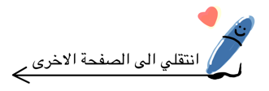

السؤال الأول: اختاري الإجابة الصحيحة لكل مما يلي: (1.5 لكل فقرة)

|  |  |  |  |
| --- | --- | --- | --- |
| * الوحدة المناسبة لقياس المسافة بين مدينة الرياض ومدينة جدة هي: | | | |
| ملمتر | سنتمتر | متر | كيلو متر |
|  | | | |
| * الوحدة الأنسب لقياس سعة ملعقة عسل هي: | | | |
| متر | جرام | لتر | ميللتر |
|  | | | |
| * عدد محاور التماثل للشكل المجاور | | | |
| ليس له محور | محور واحد | محورين | ٣ محاور |
|  | | | |
| * مفتاح التمثيل بالرموز يبين ان كل رمز يمثل٣ طلاب، فإن عدد الرموز التي تمثل ١٢ طالب هي: | | | |
| ١٠ رموز | ٨ رموز | ٦ رموز | ٤ رموز |
|  | | | |
| * لدى ماجد قميصين: ازرق واسود، و٣ بناطيل: مخطط وابيض ورمادي، فإن عدد الطرق التي يمكن ان يظهر ماجد مرتدياً قميص وبنطال: | | | |
| ٥ طرق | ٦ طرق | ٩ طرق | ١٢ طريقة |
|  | | | |
| * من خلال التمثيل المجاور.   الدولة التي لها أكثر عدد من الدول المجاورة هي: | | | |
| السودان | العراق | المملكة العربية السعودية | عمان |
|  | | | |
| * الصورة التي تمثل الكسر ـــــــ :   ٥  ٢ | | | |
|  |  |  |  |
| ٣ | | | |
| * القت تماضر١٠كرات زجاجية على الأرض، ثم التقطت منها ـــــــ ، ما عدد الأجزاء المتبقية؟ | | | |
| $$\frac{٢}{٥}$$ | $$\frac{٢}{٥}$$ | $\frac{٢}{٥}$ ٥ | $$\frac{٢}{٥}$$ |
|  |  |  |  |
| * احتمال اختيار حرف ع من كلمة ( مدرسة) هو احتمال: | | | |
| أكيد | مستحيل | أكثر احتمال | أقل احتمال |
|  | | | |
| * حددي توسعة النمط المجاور: | | | |
| النص هنا |  |  |  |
| ــــــــــــــــــــــــــــــــــــــــــــــــــــــــــــــــــــــــــــــــــــــــــــــــــــــــــــــــــــــــــــــــــــــــــــــــــــــــــــــــــــــــــــــــ | | | |
| ب) أكملي ما يلي بما هو مناسب: (1 لكل فقرة)     * مساحة الشكل = ...............................      * حجم الشكل = ..........................      * محيط الشكل = ...................      * الوقت الذي تشير اليه الساعة ...................      * هذا الشكل المستوى يسمى ......................... | | | |
|  |  |  |  |

**السؤال الثاني:**

**أ) ضعي علامة ✔️ امام العبارة الصحيحة وعلامة ❌ امام العبارة الخاطئة لكل مما يلي:** (1لكل فقرة)

* المساحة هي طول المسافة حول الإطار الخارجي للشكل ( )
* الكيلو جرام هي الوحدة المناسبة لقياس كتلة دراجة ( )
* تستعمل الوحدات المربعة لقياس الحجم ( )
* إذا كان عقرب الدقائق يشير الى الرقم ٣ فتكون عدد الدقائق ٢٠ دقيقة ( )
* من أنواع الاشكال المستوية: الكرة ( )
* البسط هو العدد السفلي في الكسر ( )
* 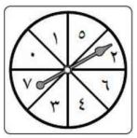الكسر $\frac{٣}{٥}$ والكسر $\frac{٦}{١٠}$ هما كسران متكافئان ( )
* احتمال وقوف المؤشر عند الرقم ٤ هو احتمال اكيد ( )

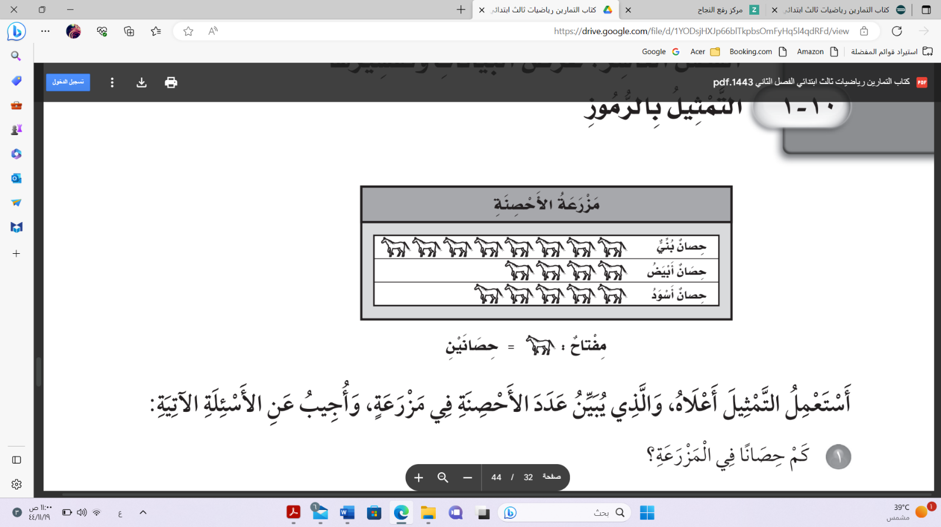ـــــــــــــــــــــــــــــــــــــــــــــــــــــــــــــــــــــــــــــــــــــــــــــــــــــــــــــــــــــــــــــــــــــــــــــــــــــــــــــ

**ب) من خلال التمثيل المجاور أجيبي عما يلي:** (1 لكل فقرة)

* **كم حصاناً في المزرعة؟**

**............................................**

* **ما لون الاحصنة الأقل عدداً؟**

**............................................**

* **كم حصان بني في المزرعة؟**

**............................................**

* **ما الفرق بين عدد الاحصنة البنية والاحصنة البيضاء؟**

**............................................**

**جـ) أكملي الجدول بما هو صحيح:** (1 لكل خانة)

|  |  |  |  |  |
| --- | --- | --- | --- | --- |
| **المجسم** | **الاسم** | **عدد الأوجه** | **عدد الرؤوس** | **عدد الاحرف** |
|  | **......................** | **......................** | **......................** | **......................** |
|  | **......................** | **......................** | **......................** | **......................** |

**انتهت الأسئلة**